管理体系审核记录表
过程与活动、  抽样计划 | 涉及  条款 | 受审核部门：技术部 主管领导：章静宁 远程（微信、电话） | 判定
 |  | 审核员：强兴 审核时间：2022.6.23
审核条款：QMS:5.3组织的岗位、职责和权限、6.2质量目标、7.1.5监视和测量资源、8.1运行策划和控制、8.3产品和服务的设计和开发不适用确认、8.5.1生产和服务提供的控制、8.5.2产品标识和可追朔性、8.5.3顾客或外部供方的财产、8.5.4产品防护、8.5.5交付后的活动、8.5.6生产和服务提供的更改控制、8.6产品和服务的放行、8.7不合格输出的控制
E/OMS: 5.3组织的岗位、职责和权限、6.2环境与职业健康安全目标、6.1.2环境因素/危险源辨识与评价、8.1运行策划和控制、8.2应急准备和响应
组织的岗位、职责权限 | QEO5.3 | 职责包括：  1.负责电力工程技术咨询服务工作。  2.负责组织对资质范围内工程咨询服务实现过程的策划、计划的编制，对项目实施管理、监督、检查和验收，对不合格品进行有效控制并制定合理处置方案；  3.负责对本部门环境因素、职业健康安全风险的识别和评价，并确定重要环境因素、职业健康安全风险；  4.组织制定操作规程和工作标准及所需的质量记录，提出评价考核奖惩办法并组织实施；  5.负责资质范围内工程咨询服务现场环境清洁管理，做好文明规范服务，并对顾客财产负责；  7.配合公司做好内部验收、内部审核工作的实施和不合格产品的纠正，预防措施的落实；  8.收集、整理和保管本部门的质量记录、对相关的数据收集传递和交流。  包括以上职责在内的具体内容在公司《管理手册》中描述。  管理部职责审核期内无变化。  岗位职责在公司《岗位任职要求》中明确规定，通过文件下发和传达等方式在公司内部贯彻和沟通。  查阅岗位职责文件对各岗位职责作了明确规定,查文件内容包括与岗位活动有关的质量、环境和职业健康安全职责要求。  远程询问负责人的回答与文件规定一致。 | 符合
目标和方案 | QEO  6.2 | 执行《管理手册》及《方针目标管理制度》  部门目标：  1、服务质量合格率100%  2、服务按时完成率100%  3、灭火器配置率100％  4、固废100％分类进行处理  5、无重大环境投诉  6、火灾事故发生率为0。  提供了2021年6-2022年6月质量、环境、职业健康安全目标完成情况统计，目标均完成。 | 符合
环境因素、危险源识别 | EO6.1.2 | 编制了《环境因素的识别与评价控制程序》《危险源辩识、风险评价和风险控制策划程序》符合标准要求.  提供的“环境因素识别评价表”“重要环境因素清单”， 评价考虑了三种时态现在、过去、将来、三种状态、异常、正常、紧急考虑了法律法规，并进行了评价，识别技术管理过程，用打分法考虑了法规符合性、发生频次、影响范围等, 通过定性判断法，共识别出重大环境因素2项：固废排放、火灾，评价符合程序要求及公司的实际情况。  对重要环境因素的控制措施包括制定管理制度、监督检查、应急预案、培训等。提供《重要环境因素识别清单》，其中综合办涉及的重要环境因素：固废排放、意外火灾的发生，评价基本合理。  提供《危险源辨识、风险评价和控制措施确定控制程序》，对影响职业健康安全的危险源，评价其风险程度及级别，不可接受风险评价的标准和更新的时机,并确定更新不可接受风险因素从而进行有效控制等方面的管理要求进行了规定，满足要求。  提供的：“危险源识别与风险评价表”“不可接受风险源清单”， 评价考虑了将来、状态、可能导致的事件，并进行了评价，用打分法考虑了法规符合性、发生频次、影响范围等, 通过是非法，共识别出不可接受风险3项，涉及：火灾和触电、意外伤害。评价符合程序要求及公司的实际情况。对危险源的控制措施包括制定管理制度、监督检查、应急预案、培训等。  执行《危险源识别和评价控制程序》  提供了职业健康安全危险源识别与评价表，涉及本部门的危险源包括：使用电器不当造成触电，搬运货物造成的砸伤，吸烟乱扔烟头导致火灾，上下班途中交通危险，电器短路或使用时间过长散热不良，相关方进厂驾驶员违章驾驶等。  用LEC法对识别的危险源进行评价，本部门不可接受风险火灾、触电，评价基本准确。 | 符合
合规义务、法律法规及其他要求 | EO6.1.3 | 根据《法律法规和其他要求获取与识别控制程序》要求，随时对法律法规的更新进行跟踪，并进行补充。于2022年3月20日识别了法律法规清单。获取渠道，网络和期刊等。  提供《法律法规和其他要求清单》收集的环境和安全法律法规《中华人民共和国安全生产法》、《中华人民共和国节约能源法》《中华人民共和国环境保护法》等,对公司法律法规及要求遵守程度进行评价。  提供了《法律法规和其他要求合规性评价报告》、中华人民共和国水污染防治法（修正）、中华人民共和国大气污染防治法等  危险废物贮存污染控制标准 GB18597-2001/XG1-2013 2013-06-08  污水综合排放标准 GB8978-1996 1998-01-01  地表水环境质量标准 GB 3838-2002 2002-06-01  环境空气质量标准 GB 3095-2012 2016-01-01  声环境质量标准 GB 3096-2008 2008-10-01  大气污染物综合排放标准 GB 16297-1996 1997-01-01  室内空气质量标准 GB/T 18883-2002 2003-03-01  职业安全和卫生及工作环境公约 全国人大常委会 2006.10.31  危险废物贮存污染控制标准 GB18597-2001/XG1-2013 2013-06-08  污水综合排放标准 GB8978-1996 1998-01-01  地表水环境质量标准 GB 3838-2002 2002-06-01  环境空气质量标准 GB 3095-2012 2016-01-01  声环境质量标准 GB 3096-2008 2008-10-01  大气污染物综合排放标准 GB 16297-1996 1997-01-01  室内空气质量标准 GB/T 18883-2002 2003-03-01  职业安全和卫生及工作环境公约 全国人大常委会 2006.10.31  社会消防安全教育培训规定 公安部办公会议 2009.6.1  等，组织进行合规性的评价。  评价结论：合规。评价人：李娜 徐俊南，批准：陈静。明确了法律法规及其他要求对公司环境因素、危险源的应用，明确了相应的适用条款。 | 符合
监视和测量资源 | Q7.1.5 | 公司无监视测量设备  公司通过是内审\目标\绩效监视测量\平时的工作检查情况进行监视测量 | 符合
运行策划和控制 | Q8.1 | 范围：资质范围内工程咨询服务  1、服务质量合格率100%  2、服务按时完成率100%  3、灭火器配置率100％  4、固废100％分类进行处理  5、无重大环境投诉  6、火灾事故发生率为0  2.提供了《服务设计提供控制程序》、《产品和服务的要求控制程序》对资质范围内工程咨询服务项目和合同应进行质量策划。公司对资质范围内工程咨询服务实现进行策划，质量目标已达到顾客要求；  执行标准：  《国网北京市电力公司配电网工程---典型设计》、《城市电力规划规范》 GB 50293-1999、城市配电网规划设计规范 GB 50613-2010、10kV及以下变电所设计规范 GB 50053-1994、35-110kV高压配电装置设计规范 GB 50060-2008、66kV及以下架空电力线路设计规范 GB 50061-2010、供配电系统设计规范 GB 50052-2009、低压配电设计规范 GB 50054-2011、电力工程电缆设计规范 GB 50217-2007、电力装置的继电保护和自动装置设计规范 GB 50062-2008、电能质量电压波动和闪变 GB/T 12326-2008、电能质量公用电网谐波 GB/T 14549-1993、交流电气装置的接地设计规范 GB/T 50065-2011、建筑物防雷设计规范 GB 50057-2010、《工业与民用配电设计手册》第三版：中国电力出版社，2005、《北京电网规划设计技术原则》 Q/GDW 02 1 1601-2012、《城市电力网规划设计导则》 Q/GDW 156-2006等  - 工程咨询服务实现流程为：  工程咨询服务流程：  顾客沟通—合同评审—签订合同--现场查勘--调研----资料收集--资料分析--出技术咨询方案--编辑报告---报告评审---修改----客户评价。  特殊过程及需要确认的过程为：电力工程的技术咨询控制过程。  - 为实现产品质量目标配置了相应人员（如办公行政人员、高级工程师、造价师等，见附件)，设施(如电脑、打印机、传真机等），可满足现经营要求；  5.编制了相应的咨询服务作业文件：电力工程咨询服务作业指导书。对资质范围内工程咨询服务过程做了明确的要求，从设计合作单位管理、招标阶段、方案设计阶段、施工图阶段、结算等各个阶段，规定了电力工程的要求（其中包含了标准要求的记录）。对工程咨询服务实现过程完成了策划。  6.接收准则:依据验收交付规范、工程咨询服务合同、相关标准、用户要求等进行接收，以保证交付的产品满足要求。  验收通过客户确认方式。  7.记录：策划有委托设计合同、内部审核检查表、首末次会议记录、工程咨询服务特殊过程确认记录、设计开发输入记录、设计开发输出记录等，基本满足产品实现需要。  目前策划基本充分。 | 符合
产品和服务的设计开发不适用确认 | Q8.3 | 公司主要业务是按着甲方要求提供技术咨询，技术咨询形式及流程固定。故8.3条款不适用，此条款的不适用不影响组织确保产品和服务合格以及增强顾客满意的能力或责任。 | 符合
咨询过程的控制 | Q8.5.1 | 部门负责人介绍，主要流程为：  顾客沟通—合同评审—签订合同--现场查勘--调研----资料收集--资料分析--出技术咨询方案--编辑报告---报告评审---修改----客户评价。  执行标准：  《国网北京市电力公司配电网工程---典型设计》、《城市电力规划规范》 GB 50293-1999、城市配电网规划设计规范 GB 50613-2010、10kV及以下变电所设计规范 GB 50053-1994、35-110kV高压配电装置设计规范 GB 50060-2008、66kV及以下架空电力线路设计规范 GB 50061-2010、供配电系统设计规范 GB 50052-2009、低压配电设计规范 GB 50054-2011、电力工程电缆设计规范 GB 50217-2007、电力装置的继电保护和自动装置设计规范 GB 50062-2008、电能质量电压波动和闪变 GB/T 12326-2008、电能质量公用电网谐波 GB/T 14549-1993、交流电气装置的接地设计规范 GB/T 50065-2011、建筑物防雷设计规范 GB 50057-2010、《工业与民用配电设计手册》第三版：中国电力出版社，2005、《北京电网规划设计技术原则》 Q/GDW 02 1 1601-2012、《城市电力网规划设计导则》 Q/GDW 156-2006等  ——抽，兴仁县鲁础营30MWp农业光伏电站项目和送出工程结算及相关造价咨询项目：  核查该审查档案：  包含有：电力工程造价咨询合同、合同评审记录、完工结算审核现场勘查记录单、结算审核项目资料收集清单、完工结算审核项目资料分析表、咨询服务方案、完工结算审核报告、工程造价咨询项目质量控制流程单、.工程造价咨询项目验收单、回访记录表等。  查，电力工程造价咨询合同；2020年12月25日.  委托人：兴仁县亚玛顿新能源有限公司；  受托人：北京博联创达科技发展有限公司；  项目内容：兴仁县鲁础营30MWp农业光伏电站项目和送出工程结算及相关造价咨询。  规定有服务类别、文件的组成部分等，甲乙双方签章齐全。  查：合同评审记录；主要内容如下：  合同说明：内容有项目名称，甲方，乙方，服务内容，合同金额。  合同编制人、部门经理、部门分管领导签字；  财务部、综合经营部、主管领导签字；  总经理审批；陈静，评审时间：2020年12月24日。  查：现场勘察记录：1、工作任务：到达贵州省兴仁市兴仁县鲁础营30MWp农业光伏电站站址现场，对现场光伏板铺设情况、基础建设情况、升压站内设备安装情况、输电线路架设情况进行现场实地勘察，检查现场建设内容是否符合设计图纸要求，工程量是否跟设计图纸一致，施工单位上报签证内容是否属实。2、主要存在风险：人身触电、高空坠落、高空落物、跑线伤害、杆塔侧倒伤人、吊车作业伤害、工器具失灵、交通风险。  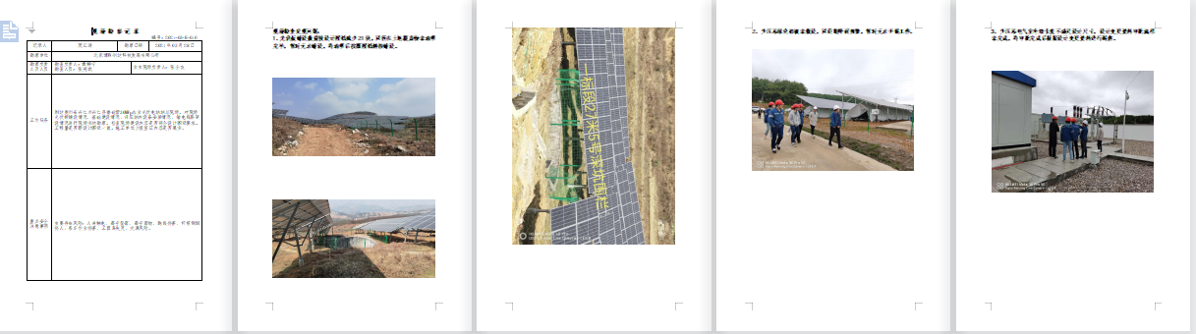  查：材料收集清单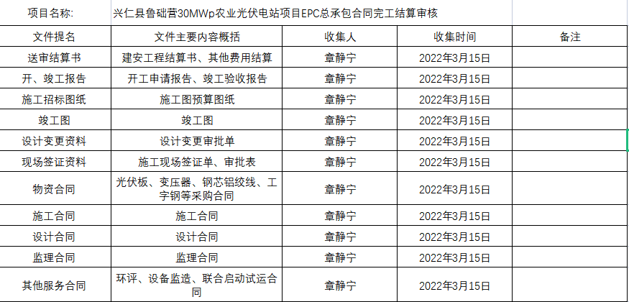  查项目资料分析表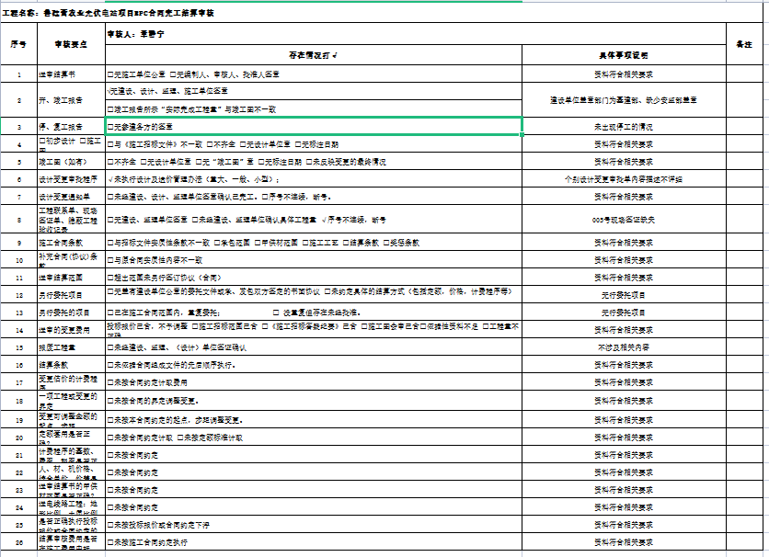  查：咨询服务方案：  一、项目概况：  1、项目名称：兴仁县鲁础营 30MWp 农业光伏电站项目  2、建设单位：兴仁县亚玛顿新能源有限公司  3、建设规模：30MWp  4、建设地址：贵州省兴仁市  二、结算审核工作任务安排  （一）审核工作内容及方法  （二）审核范围  （三）审核质量要求  （四）审核时间计划  三、结算审核工作程序  四、审核人员配置安排  五、其他内容及要求  查：完工结算审核报告  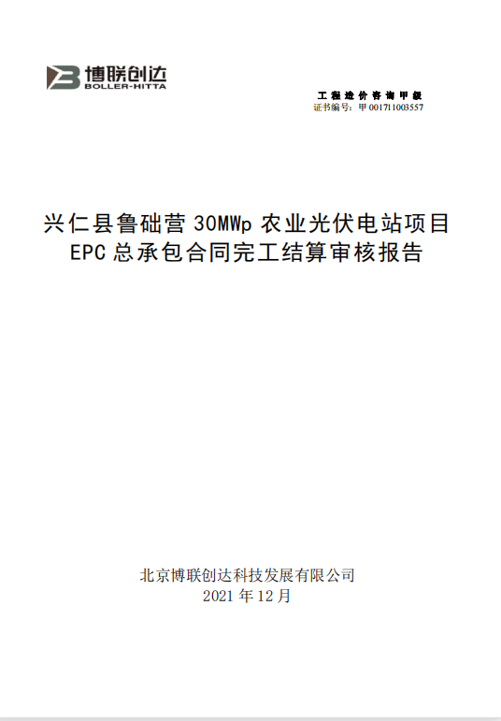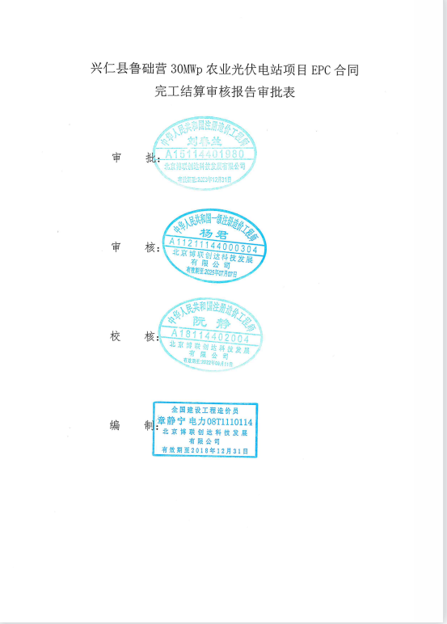  查工程造价咨询项目质量控制流程单：有项目概况及专业技术人员配置、自校意见、复核意见、审核意见等  查工程造价咨询项目质量控制验收单有编写人员意见、复核验收意见、审核验收意见等。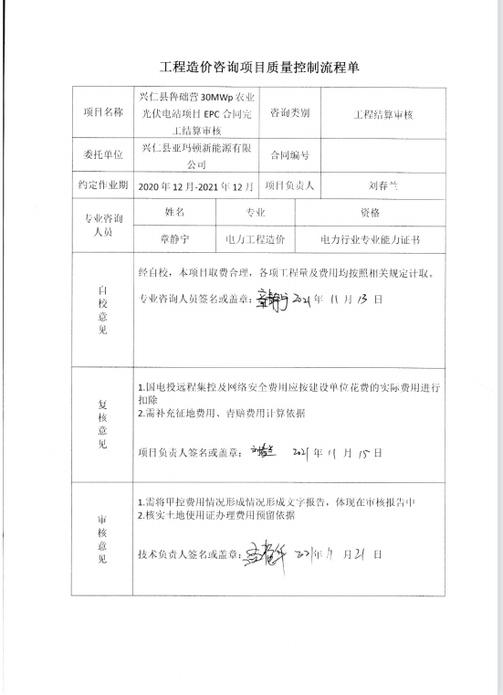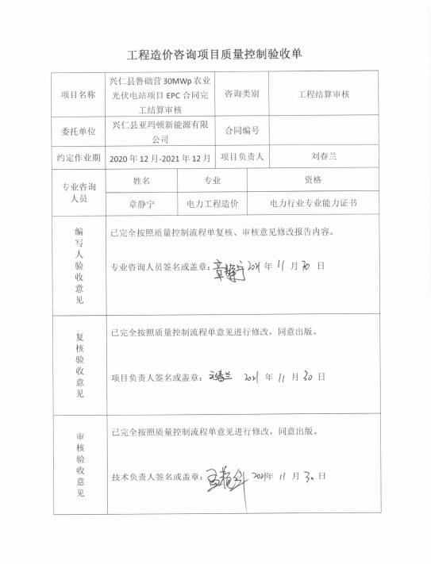  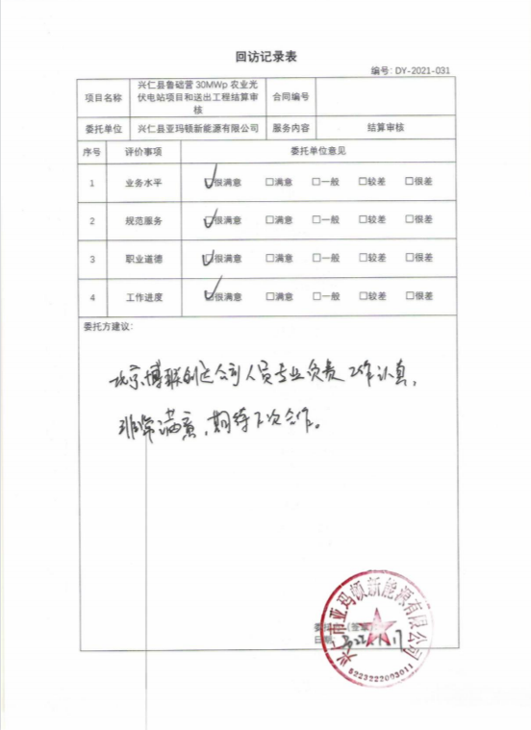  查回访记录：有回访单位评价及盖章，回访日期：2022.1.17  另提供了：义龙新区新桥70MWp农业光伏电站项目、义龙新区龙广安叉50MWp农业光伏电站项目。  ——生产和服务提供的控制符合要求  ——部门负责人介绍，按行业特性，其不合格品处置主要为：返工。咨询报告一定是要得到客户的认可才能最终定稿，直到成果交付，客户签收。
标识和可追溯性 | Q:8.5.2 | 技术部是标识和可追溯性的主管部门。  本公司工程咨询的标识是合同、合同的编号、报告的版本状态、图纸的编号、审定、审核、校对等图纸上面的信息。  可追溯性：当有追溯性要求时，通过图纸、报告、合同的标识来完成追溯。  现场查看各种记录齐全，符合标准要求 | 符合
顾客或外部供方财产 | Q8.5.3 | 公司在咨询服务过程中不涉及顾客提供的任何产品、知识产权。顾客的信息，公司将其作为商业秘密，做到不外泄，经询问，无顾客的个人信息丢失和泄漏情况发生  公司对顾客的私人信息或有关技术要求均通过专用硬盘区域和配置的专用档案柜予以保存，确保了顾客信息的丢失和泄漏。  目前公司无实物顾客或外部供方财产。 | 符合
产品防护 | Q:8.5.4 | 公司的合同、报告、图纸放置在专门的文件柜里面。摆放整齐，有干燥剂防止潮湿，电子档用CAD文档存放在技术部服务器专用网盘下，同时设置有密码。 | 符合
交付后的活动 | Q 8.5.5 | 该公司交付后主要是通过对客户人员进行技术培训、技术指导，同时跟踪项目进度、顾客回访、顾客反馈、顾客满意度调查等形式进行。与该部门负责人交流，该公司根据顾客交付后一周内进行电话进行顾客回访，无不满意情况发生，但未保留相关记录，体系运行至今无顾客不良反馈。 | 符合
更改的控制 | Q8.5.6 | 组织应对设计服务提供的更改进行必要的评审和控制，以确保稳定的符合要求。  组织应保留形成文件的信息，包括有关更改评审结果、授权进行更改的人员以及根据评审所采取的必要措施。  经询问，体系运行至今无更改情况发生。 | 符合
产品和服务的放行 | Q 8.6 | 采购过程的控制见8.4审核记录  咨询过程的控制见8.5.1审核记录 | 符合
不合格控制 | Q8.7 | 公司执行《不合格品控制程序》对不合格品和不合格服务进行识别和控制。  查《不合格服务处置单》，负责人讲：通过顾客满意度调查和平时的监督检查，未发生顾客投诉。  最终交付给顾客的服务未发生不合格。 | 符合
运行控制 | EO8.1 | 1、公司制定并执行“环境及职业健康安全运行控制程序”、“环境管理制度”、“安全检查制度”、“能源消耗考核管理制度”等。  2、废水  公司的的技术管理不产生废水，办公用水最后排入市政管网。  3、废气  技术管理不产生废气，公司清扫地面及临时场所服务时，有少量的灰尘产生，公司发口罩，对员工进行个体防护  - 固废  技术管理过程中会产生废气的纸屑、果皮等垃圾，统一交环卫进行收集处理。  办公墨盒、电池等由厂家回收  - 能资源管理：公司规定人走灯灭，人走关水等节能节水措施，并互相监督  6、办公区域:，现场查看办公区域环境整洁、宽敞、办公设备状态良好、  7、工作时间平均每天不超过8小时。  8、现场查看办公区域，整洁、光线充足、室内空气良好、配置有空调，办公条件较好，办公设备安全状态良好，教育员工正确使用办公设备，现场用电基本规范，无乱拉线现象，防止火灾发生。  9、相关方施加影响：公司能够控制或能够施加影响的相关方有顾客等。提供了“致相关方的公开信”，将公司的环境/安全控制要求发放到了所有相关方:运输公司\供应商\外来员工等  10、驾驶员要求遵守道路交通安全法规，不违章驾车，驾驶证和车辆定期年审，确保行车安全。  11.公司给员工每年进行体检，见到体检报告，给员工上社保，见到社保缴费记录  12、火灾控制:（1）公司办公区域配置有相应数量的灭火器和消防栓，经常检查灭火器材的状况，消防水龙头是否正常，灭火器压力是否足够等。发现问题立即解决，并做好记录;（2）经常检查，及时发现火险隐患并作出正确处理。  13、随时检查清理办公场所管理现场，可燃物不随意堆积，如有堆积必须配备相应的灭火器材;;  14、触电管理：随时对电气线路进行检查，防止因短路、过载和接触电阻过大等原因产生电火花或引起电线电缆温度过高而引发火灾。同时电动机机壳必须装有良好的接地保护;  15、意外伤害控制：工作时间不吸烟喝酒、不酒后驾车等，对员工开展安全教育  运行符合要求. | 符合
应急准备和响应 | EO8.2 | 公司编制应急预案，编制有火灾应急预案，预案中规定了目的、人员职责、规定发生应急事故如何处理等内容，每年定期参加由综合部组织的火灾等应急预案的演练，具体见综合部记录 | 符合
说明：不符合标注N

